**设备管理系统客户端需求书**

**1、系统的框架**

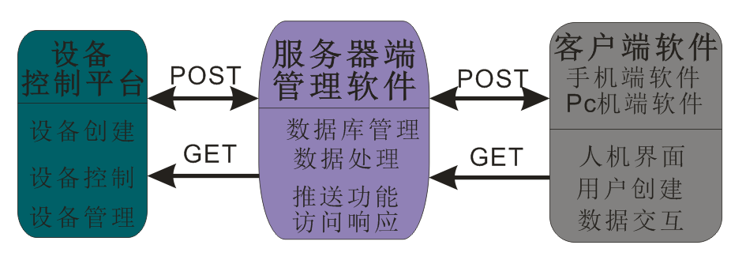

客户端软件通过通过POST请求/GET请求的方式访问服务器。（格式参照协议说明）

**2、用户中心**

**①用户管理：**用户查询--用户添加—用户编辑---用户删除

★添加用户内容：登入帐号、用户昵称、所属角色、公司名称、公司地址、联系人、手机、邮箱。（所属角色由手机端和PC端决定）

★可以批量删除所有用户、除登入帐号外其他用户内容的编辑修改

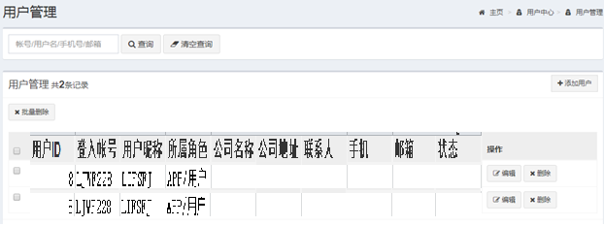

**②用户权限管理**：添加角色和角色的描述：

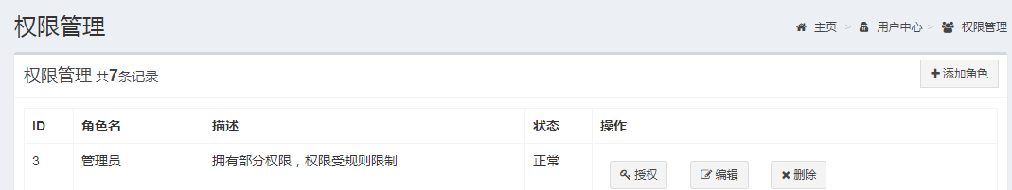

★添加角色界面

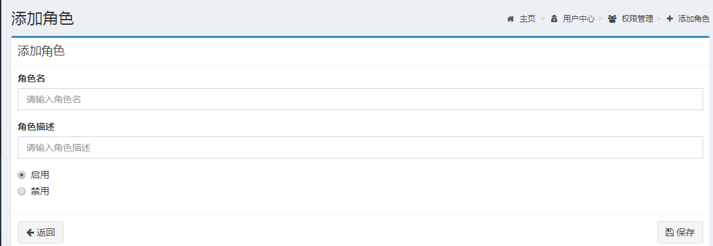

★编辑只能角色描述及启用/禁用。

★授权界面

**③用户日志管理**：登入和操作信息管理

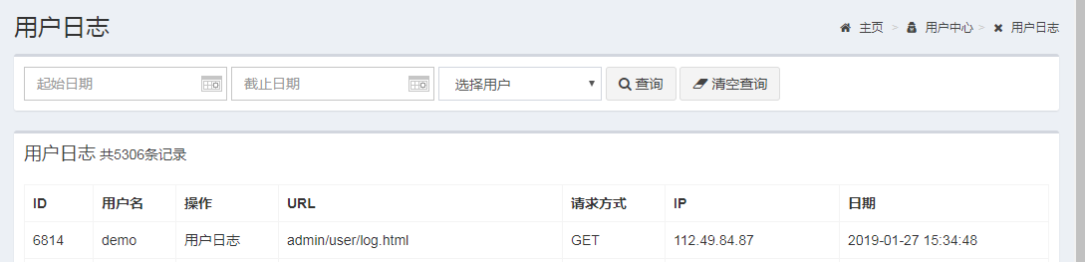

**3、系统管理：**

①、系统运行日志记录及查询

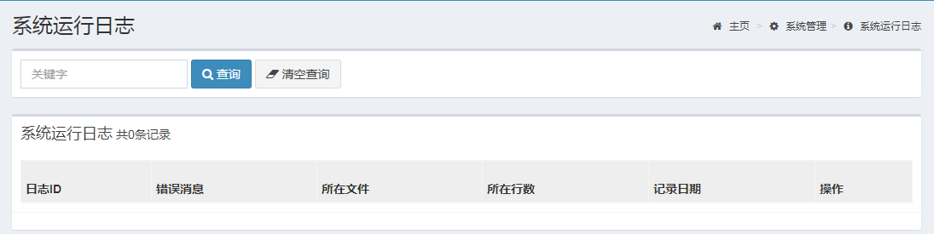

**②、物联网卡业务查询**

**根据设备ID查询物联网卡业务,内容如下：**

|  |  |  |  |  |  |  |  |  |
| --- | --- | --- | --- | --- | --- | --- | --- | --- |
| **设备**  **ID** | **物联卡**  **IMSI** | **物联卡**  **ICCID** | **套餐**  **类型** | **总流量**  **(KB)** | 已用  流量(KB) | 剩余  流量（KB） | 生命  周期 | 物联卡  状态 |

**4、生产管理：**

从管理界面创建设备列表（超级管理员才可操作）：设备的创建、设备的查询；用户名是在用户创建设备时匹配设备IMEI 和设备IMSI时创建成功产生，状态是已使用或未使用。

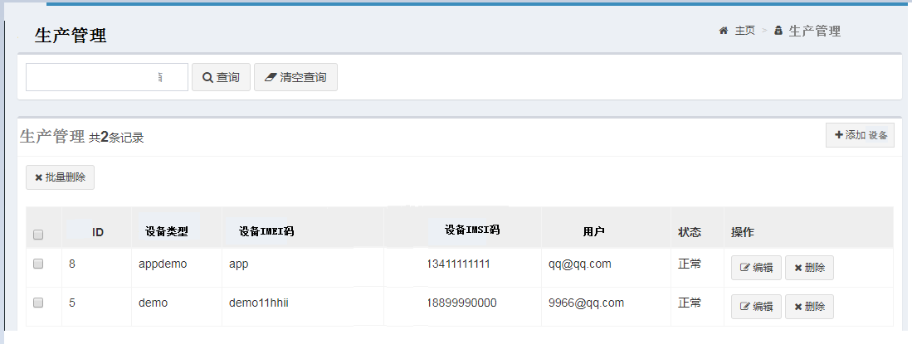

**5、设备中心：**

设备的创建、设备查询、设备操作

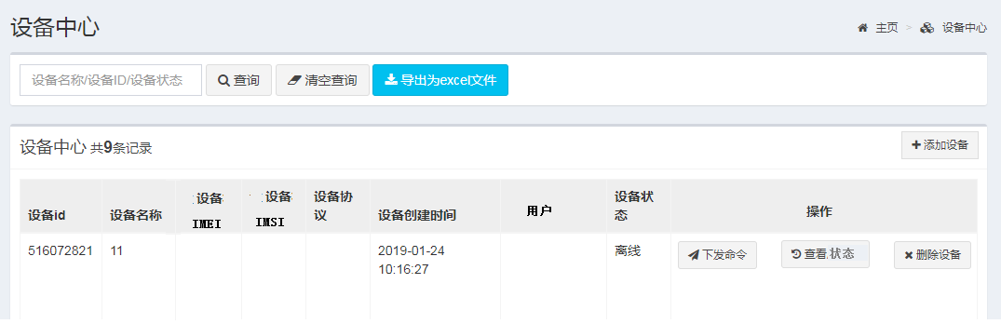

下发命令：

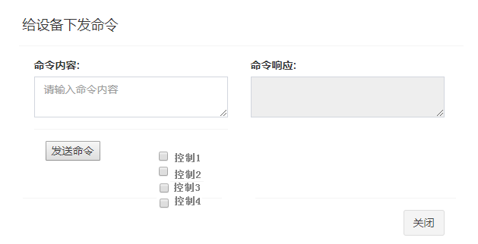

查看状态：

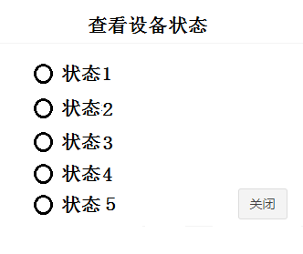

**6、监控中心：**

获取设备数量、在线数量、离线数量、设备创建时间的数量统计、设备位置的分布。

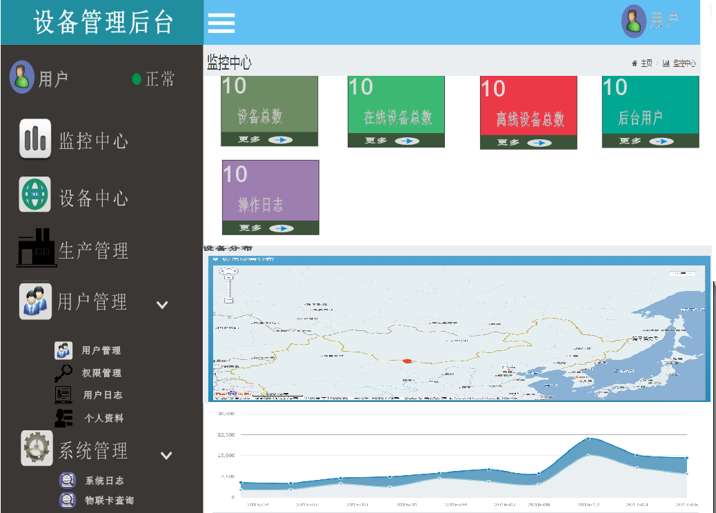

**7、用户注册登入**

**用户名、用户密码、用户图片验证**

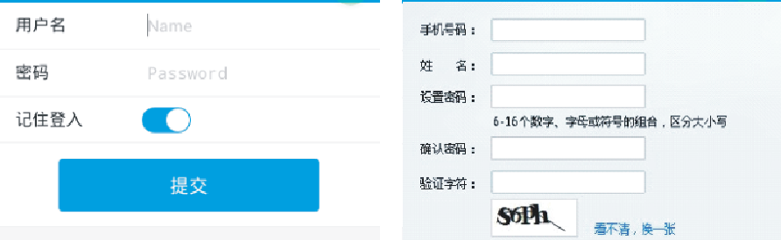

手机端操作界面

1、登入注册界面

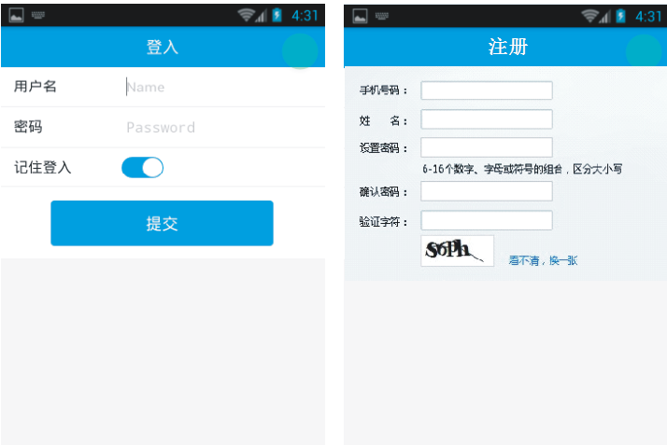

2、主页

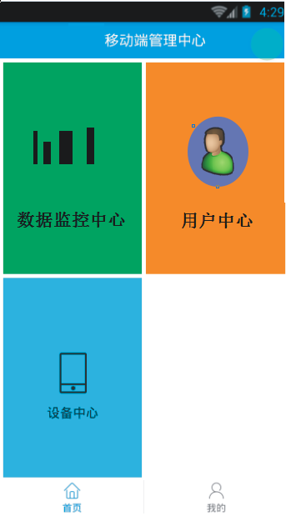

3、数据监控中心

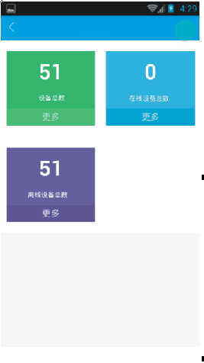

4、设备中心



5、查询状态

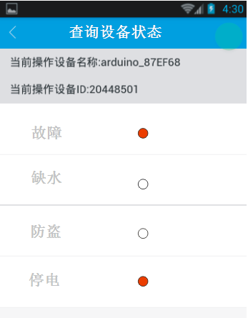

6、设备控制

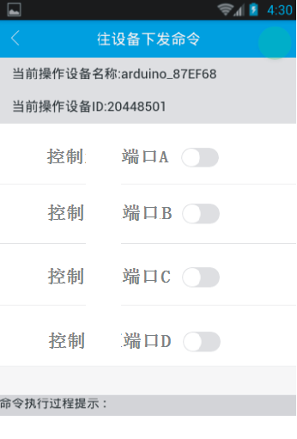

7、个人资料

